UNIVERSIDAD COMPLUTENSE DE MADRID

SEMINARIO DOCTORAL
DE LA
LÍNEA DE INVESTIGACIÓN DE HISTORIA MEDIEVAL

PROGRAMA DE DOCTORADO EN HISTORIA Y ARQUEOLOGÍA

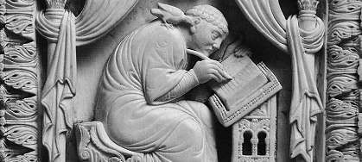

Don/Dª
participó en el Seminario Doctoral de dicho Programa de Doctorado, celebrado el , con una intervención titulada
con una carga horaria de horas (presencial y de preparación)

En Madrid, a

Fdo.: Tutor/Tutora del Doctorando

VºBº del Responsable de la Línea de Investigación

